附件1：
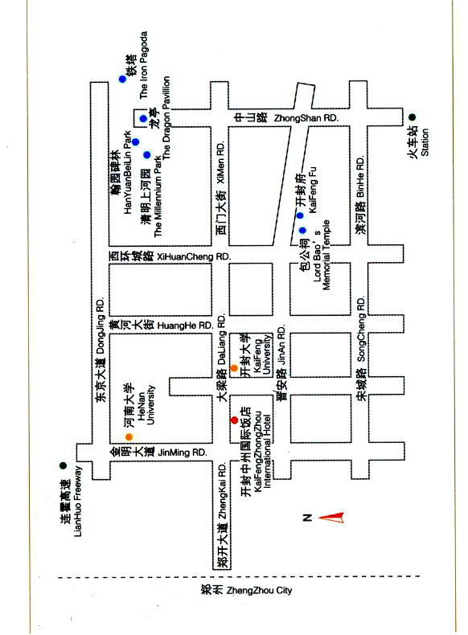

附件2：
2013年年会暨表先大会报名回执表
姓 名 | 职 务 | 单位名称 | 联系电话 | 是否住宿  （单人或合住）

